Háčkovaní zajíci – pracovní postup

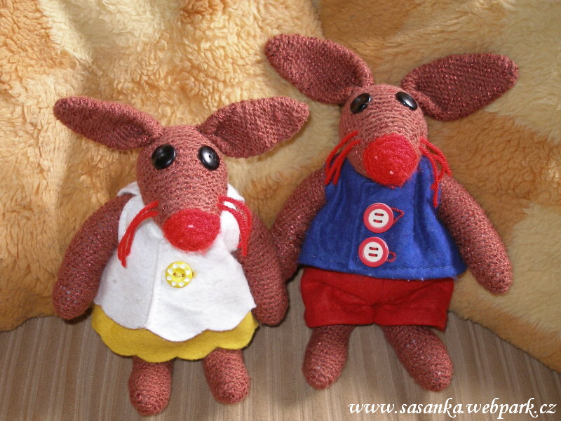
co je třeba:
hnědá a červená příze na háčkování
knoflíky na oči
vata na vycpání zajíců
silnější háček
zbytky látek
knoflíky
barevné nitě
jehla

Hlava:
červenou přízí uháčkujeme 4 ř. o. a 1 pevným okem je spojíme do kroužku
1. řada: do kroužku uháčkujeme 6 kr. sl.
2. řada: do každého kr. sl. uháčkujeme 2 kr. sl. → 12 kr. sl.
3. řada: do každého 3. kr. sl. uháčkujeme 2 kr. sl. → 16 kr. sl.
4. řada: do každého 4. kr. sl. uháčkujeme 2 kr. sl. → 20 kr. sl.
5. řada: začneme háčkovat hnědou přízí; do každého kr. sl. uháčkujeme 1 kr. sl. → stále 20 kr. sl.
6. řada: přidáme rovnoměrně 5 kr. sl. → 25 kr. sl.
7. řada: přidáme rovnoměrně 5 kr. sl. → 30 kr. sl.
8. a 9. řada: do každého kr. sl. uháčkujeme 1 kr. sl. → stále 30 kr. sl.
10. řada: přidáme rovnoměrně 5 kr. sl. → 35 kr. sl.
11. řada: přidáme rovnoměrně 5 kr. sl. → 40 kr. sl.
12. řada: do každého kr. sl. uháčkujeme 1 kr. sl. → stále 40 kr. sl.
13. řada: do každého 3. kr. sl. uháčkujeme 2 kr. sl (5x zopakujeme, přičemž 3. přidávání si označíme = horní střed), poté uháčkujeme do každého kr. sl. 1 kr. sl. → 45 kr. sl.
14. až 22. řada: do každého kr. sl. uháčkujeme 1 kr. sl. → stále 45 kr. sl.
23. řada: sháčkujeme každý 4. a 5. kr. sl. → 36 kr. sl.
24. řada: do každého kr. sl. uháčkujeme 1 kr. sl. → stále 36 kr. sl.
25. řada: sháčkujeme každý 3. a 4. kr. sl. → 27 kr. sl.
26. řada: hlavu začneme vycpávat vatou; do každého kr. sl. uháčkujeme 1 kr. sl. → stále 27 kr. sl.
27. řada: sháčkujeme každý 2. a 3. kr. sl. → 18 kr. sl.
28. řada: sháčkujeme každý 2. a 3. kr. sl. → 9 kr. sl., hlavu opět vycpeme
29. řada: sháčkujeme vždy 2 kr. sl., až se otvor hlavy uzavře
zbylé vlákno zapošijeme

Tělo:
hnědou přízí uháčkujeme 4 ř. o. a 1 pevným okem je spojíme do kroužku
1. řada: do kroužku uháčkujeme 6 kr. sl.
2. řada: do každého kr. sl. uháčkujeme 2 kr. sl. → 12 kr. sl.
3. řada: přidáme rovnoměrně 6 kr. sl. → 18 kr. sl.
4. řada: přidáme rovnoměrně 6 kr. sl. → 24 kr. sl.
5. řada: přidáme rovnoměrně 6 kr. sl. → 30 kr. sl.
6. řada: přidáme rovnoměrně 6 kr. sl. → 36 kr. sl.
7. řada: přidáme rovnoměrně 6 kr. sl. → 42 kr. sl.
8. řada: do každého kr. sl. uháčkujeme 1 kr. sl. → stále 42 kr. sl.
9. řada: do každého 7. kr. sl. uháčkujeme 2 kr. sl. → 48 kr. sl.
10. řada: do každého kr. sl. uháčkujeme 1 kr. sl. → stále 48 kr. sl.
11. řada: do každého 8. kr. sl. uháčkujeme 2 kr. sl. → 54 kr. sl.
12. až 19. řada: do každého kr. sl. uháčkujeme 1 kr. sl. → stále 54 kr. sl.
20. řada: sháčkujeme každý 5. a 6. kr. sl. → 45 kr. sl.
21. až 28. řada: do každého kr. sl. uháčkujeme 1 kr. sl. → stále 45 kr. sl.
29. řada: sháčkujeme každý 4. a 5. kr. sl. → 36 kr. sl.
30. až 35. řada: do každého kr. sl. uháčkujeme 1 kr. sl. → stále 36 kr. sl.
36. řada: sháčkujeme každý 8. a 9. kr. sl. → 32 kr. sl.
po dokončení 36. řady vlákno odstřihneme, ale necháme přesahovat dostatečně dlouhý kus na přišití těla k hlavě
stejně uháčkujeme i druhé ucho

Paže:
hnědou přízí uháčkujeme 4 ř. o. a 1 pevným okem je spojíme do kroužku
1. řada: do kroužku uháčkujeme 6 kr. sl.
2. řada: do každého kr. sl. uháčkujeme 2 kr. sl. → 12 kr. sl.
3. řada: přidáme rovnoměrně 6 kr. sl. → 18 kr. sl.
4. a 5. řada: do každého kr. sl. uháčkujeme 1 kr. sl. → stále 18 kr. sl.
6. řada: do každého 3. kr. sl. uháčkujeme 2 kr. sl. → 24 kr. sl.
7. až 9. řada: do každého kr. sl. uháčkujeme 1 kr. sl. → stále 24 kr. sl.
10. řada: sháčkujeme každý 5. a 6. kr. sl. → 20 kr. sl.
11. až 27. řada: do každého kr. sl. uháčkujeme 1 kr. sl. → stále 20 kr. sl.
28. řada: paži zlehka vycpeme vatou; do každého kr. sl. uháčkujeme 1 kr. sl. → stále 20 kr. sl.
29. řada: sháčkujeme každý 3. a 4. kr. sl. → 15 kr. sl.
po dokončení 29. řady složíme paži na polovinu a vždy do dvou na sobě ležících kr. sl. uháčkujeme 1 řadu kr. sl.
vlákno odstřihneme, ale necháme přesahovat dostatečně dlouhý kus na přišití paží k tělu
stejně uháčkujeme i druhou paži

Spodní díl nohy:
hnědou přízí uháčkujeme 4 ř. o. a 1 pevným okem je spojíme do kroužku
1. řada: do kroužku uháčkujeme 6 kr. sl.
2. řada: do každého kr. sl. uháčkujeme 2 kr. sl. → 12 kr. sl.
3. řada: přidáme rovnoměrně 6 kr. sl. → 18 kr. sl.
4. a 5. řada: do každého kr. sl. uháčkujeme 1 kr. sl. → stále 18 kr. sl.
6. řada: do každého 3. kr. sl. uháčkujeme 2 kr. sl. → 24 kr. sl.
7. až 9. řada: do každého kr. sl. uháčkujeme 1 kr. sl. → stále 24 kr. sl.
10. řada: sháčkujeme každý 5. a 6. kr. sl. → 20 kr. sl.
11. až 24. řada: do každého kr. sl. uháčkujeme 1 kr. sl. → stále 20 kr. sl.
25. řada: sháčkujeme každý 3. a 4. kr. sl. → 15 kr. sl.; nohu zlehka vycpeme vatou
26. řada: sháčkujeme každý 2. a 3. kr. sl. → 10 kr. sl.; nohu opět vycpeme vatou
27. řada: sháčkujeme vždy 2 kr. sl., až se otvor nohy uzavře
vlákno odstřihneme, ale necháme přesahovat dostatečně dlouhý kus na sešití horních a spodních dílů nohy k sobě
stejně uháčkujeme i druhý spodní díl nohy

Horní díl nohy:
hnědou přízí uháčkujeme 18 ř. o. a 1 pevným okem je spojíme do kroužku
1. řada: do kroužku uháčkujeme 18 kr. sl.
2. a 3. řada: do každého kr. sl. uháčkujeme 1 kr. sl. → stále 18 kr. sl.
4. řada: do každého 6. kr. sl. uháčkujeme 2 kr. sl. → 21 kr. sl.
5. řada: do každého kr. sl. uháčkujeme 1 kr. sl. → stále 21 kr. sl.
6. řada: uháčkujeme 12 kr. sl., obrátíme, přejdeme 1 kr. sl a uháčkujeme 10 kr. sl., obrátíme, přejdeme 1 kr. sl a uháčkujeme 8 kr. sl
vlákno odstřihneme, ale necháme přesahovat dostatečně dlouhý kus na přišití horních dílů nohy k tělu
stejně uháčkujeme i druhý horní díl nohy

Ocásek:
hnědou přízí uháčkujeme 4 ř. o. a 1 pevným okem je spojíme do kroužku
1. řada: do kroužku uháčkujeme 6 kr. sl.
2. řada: do každého kr. sl. uháčkujeme 2 kr. sl. → 12 kr. sl.
3. řada: do každého kr. sl. uháčkujeme 1 kr. sl. → stále 12 kr. sl.
4. řada: do každého 2. kr. sl. uháčkujeme 2 kr. sl. → 24 kr. sl.
5. a 6. řada: do každého kr. sl. uháčkujeme 1 kr. sl. → stále 24 kr. sl.
7. řada: sháčkujeme každý 5. a 6. kr. sl. → 20 kr. sl.
8. řada: sháčkujeme každý 4. a 5. kr. sl. → 15 kr. sl.
po dokončení 8. řady ocásek vycpeme vatou, složíme na polovinu a vždy do dvou na sobě ležících kr. sl. uháčkujeme 1 řadu kr. sl.
vlákno odstřihneme, ale necháme přesahovat dostatečně dlouhý kus na přišití ocásku k tělu

Ucho:
hnědou přízí uháčkujeme 4 ř. o. a 1 pevným okem je spojíme do kroužku
1. řada: do kroužku uháčkujeme 6 kr. sl.
2. řada: do každého kr. sl. uháčkujeme 2 kr. sl. → 12 kr. sl.
3. a 4. řada: do každého kr. sl. uháčkujeme 1 kr. sl. → stále 12 kr. sl.
5. řada: do každého 2. kr. sl. uháčkujeme 2 kr. sl. → 18 kr. sl.
6. až 9. řada: do každého kr. sl. uháčkujeme 1 kr. sl. → stále 18 kr. sl.
10. řada: do každého 6. kr. sl. uháčkujeme 2 kr. sl. → 21 kr. sl.
11. a 12. řada: do každého kr. sl. uháčkujeme 1 kr. sl. → stále 21 kr. sl.
13. řada: do každého 7. kr. sl. uháčkujeme 2 kr. sl. → 24 kr. sl.
14. až 26. řada: do každého kr. sl. uháčkujeme 1 kr. sl. → stále 24 kr. sl.
27. řada: sháčkujeme každý 2. a 3. kr. sl. → 16 kr. sl.
28. řada: do každého kr. sl. uháčkujeme 1 kr. sl. → stále 16 kr. sl.
po dokončení 28. řady složíme ucho na polovinu a vždy do dvou na sobě ležících kr. sl. uháčkujeme 1 řadu kr. sl. → 8 kr. sl.
vlákno odstřihneme, ale necháme přesahovat dostatečně dlouhý kus na přišití uší k hlavě
stejně uháčkujeme i druhé ucho

Dokončení:
Tělo vycpeme pevně vatou. Nezatažený okraj přišijeme k hlavě mezi 11. a 23. řadou od červeného nosu. Uši složíme na spodním okraji vždy dvojmo a přišijeme drobnými stehy k hlavě mezi 7. a 8. řadou od zadního středu. Vzdálenost mezi ušima je 5 kr. sl. Ruce přišijeme po stranách vodorovně k tělu, mírně je posuneme dopředu. Ke spodním dílům nohou přišijeme horní díly. Vyšší strana horních dílů leží na stejné straně jako vnější okraj spodních dílů. Nohy vycpeme vatou. Horní okraj složíme na polovinu a vždy do dvou na sobě ležících kr. sl. uháčkujeme 1 řadu kr. sl. Nohy přišijeme k tělu mezi 2. a 10. řadou od rozkroku, vyšší strana přitom leží vně. Ocásek přišijeme vodorovně na zadní střed těla mezi 8. a 9. řadu od rozkroku.
Prsty na rukou a nohou vyšijeme bílou bavlněnou přízí vždy několika napnutými stehy.
Na hlavu přišijeme knoflíky jako oči, přízi pevně utáhneme, aby oči zapadly hlouběji. Hlavou protáhneme po obou stranách čumáčku červené vousky.

Oblečky:
Střihové díly překreslíme z přílohy na papír a jejich velikost přizpůsobíme skutečné velikosti zajíců. Díly stříháme se švovým přídavkem, pravé a levé díly stříháme zrcadlově.
Sešíváme lícem k líci, začátek a konec švu vždy zapošijeme.

